Aprobat:

Director SRL ”Chișinău-gaz”

Oleg TETEREA ___________

Documentație de atribuire la

anunțul de participare nr. 28 din 15 aprilie 2022

(CAIET DE SARCINI)

Obiectul: Achiziționarea echipamentelor de protecție – accesorii speciale de lucru.
Tip procedură: Licitație deschisă;
Entitatea contractantă: SRL ”Chișinău-gaz”, Republica Moldova, mun. Chișinău, str. Albișoara 38

- Descriere generală, Informații:
Asigurarea cu bunuri: echipamente de protecție – accesorii speciale de lucru, pentru activitatea de bază a întreprinderilor de distribuție a gazelor naturale, pe întreg teritoriul Republicii Moldova:
* |  | Accesorii speciale de lucru
Nr. d/o | Cod CPV | Denumirea bunurilor solicitate | Unitatede măsură | Cantitatea | Specificarea tehnică deplină solicitată, Standarde de referință | Valoarea estimată (lei fără TVA)
1 | 18100000-0 | Casca masca de gaz  Маска для противогаза ШМП | set | 12 | Conform documentației de atribuire (caietului de sarcini)
2 | 18100000-0 | Ghiare de picior pentru urcare pe piloni  Лазы монтажные | buc. | 5 | Conform documentației de atribuire (caietului de sarcini)
3 | 18100000-0 | Manusi cauciucate  Перчатки прорезиненые | per. | 3 088 | Conform documentației de atribuire (caietului de sarcini)
4 | 18100000-0 | Manusi cu palma din prelata  Рукавицы х/б с брезентовым наладонником | per. | 4 356 | Conform documentației de atribuire (caietului de sarcini)
5 | 18100000-0 | Mineci de protectie  Нарукавники | per. | 16 | Conform documentației de atribuire (caietului de sarcini)
6 | 18100000-0 | Vesta de avertizare  Жилет (сигнальный) | buc. | 259 | Conform documentației de atribuire (caietului de sarcini)
7 | 18100000-0 | Casca de protectie  Защитная каска | buc. | 104 | Conform documentației de atribuire (caietului de sarcini)
8 | 18100000-0 | Manusi dielectrice  Перчатки электроизолирующие | per. | 25 | Conform documentației de atribuire (caietului de sarcini)
9 | 18100000-0 | Costum din prelata pentru sudat  Костюм сварщика (спилковый) | set. | 48 | Conform documentației de atribuire (caietului de sarcini)
10 | 18100000-0 | Mască de sudura  Маска сварщика | buc. | 59 | Conform documentației de atribuire (caietului de sarcini)
11 | 18100000-0 | Ochelari de protectie  Очки защитные | buc. | 186 | Conform documentației de atribuire (caietului de sarcini)
12 | 18100000-0 | Captuseala termoizolanta sub casca  Подшлемник | buc. | 47 | Conform documentației de atribuire (caietului de sarcini)
13 | 18100000-0 | Centura de siguranta si de salvare  Пояс предохранительный спасательный | buc. | 14 | Conform documentației de atribuire (caietului de sarcini)
14 | 18100000-0 | Funie de salvare cu carabina  Веревка спасательная (с карабином) | buc. | 13 | Conform documentației de atribuire (caietului de sarcini)
15 | 18100000-0 | Ochelari de sudura  Очки газосваршика | buc. | 61 | Conform documentației de atribuire (caietului de sarcini)
16 | 18100000-0 | Manusi jambiere  Рукавицы краги | per. | 126 | Conform documentației de atribuire (caietului de sarcini)
17 | 18100000-0 | Manusi cu suprapuneri  Перчатки с точечным покрытием | per. | 24 394 | Conform documentației de atribuire (caietului de sarcini)
18 | 18100000-0 | Impermiabil  Плащ непромокаемый | buc. | 151 | Conform documentației de atribuire (caietului de sarcini)
19 | 18100000-0 | Casti antizgomot  Наушники противошумные | buc. | 6 | Conform documentației de atribuire (caietului de sarcini)
20 | 18100000-0 | Manusi calduroase cu blana  Рукавицы утепленные меховые | per. | 390 | Conform documentației de atribuire (caietului de sarcini)
21 | 18100000-0 | Casca de protectie  Каска защитная белая | buc. | 30 | Conform documentației de atribuire (caietului de sarcini)
22 | 18100000-0 | Manusi calduroase  Перчатки утепленные | per. | 582 | Conform documentației de atribuire (caietului de sarcini)
23 | 18100000-0 | Sort de cauciuc cu pieptar  Фартук прорезиненый с нагрудником | buc. | 19 | Conform documentației de atribuire (caietului de sarcini)
24 | 18100000-0 | Manusi de pinza  Рукавицы спилковые | per. | 69 | Conform documentației de atribuire (caietului de sarcini)
25 | 18100000-0 | Manusi din prelata  Рукавицы брезентовые | per. | 125 | Conform documentației de atribuire (caietului de sarcini)
26 | 18100000-0 | Costum de pinza  Костюм брезентовый | set. | 19 | Conform documentației de atribuire (caietului de sarcini)
27 | 18100000-0 | Manusi de uz casnic din cauciuc  Перчатки резиновые хозяйственные | per. | 563 | Conform documentației de atribuire (caietului de sarcini)
28 | 18100000-0 | Viziera de protectie  Шлем защитный | buc. | 7 | Conform documentației de atribuire (caietului de sarcini)
29 | 18100000-0 | Respirator  Респиратор "Лепесток" | buc. | 973 | Conform documentației de atribuire (caietului de sarcini)
30 | 18100000-0 | Manusi de postav  Рукавицы суконные | per. | 177 | Conform documentației de atribuire (caietului de sarcini)
31 | 18100000-0 | Genunchiere  Наколенник | per. | 19 | Conform documentației de atribuire (caietului de sarcini)
32 | 18100000-0 | Centura abdominala  Пояс брюшной | buc. | 3 | Conform documentației de atribuire (caietului de sarcini)
33 | 18100000-0 | Masca antigaz cu furtun gofrat №1  Противогаз шланговый ПШ-1 №1 | buc. | 8 | Conform documentației de atribuire (caietului de sarcini)
34 | 18100000-0 | Scara 4 m  Лестница, 4 м. | buc. | 30 | Conform documentației de atribuire (caietului de sarcini)
35 | 18100000-0 | Covor dielectric  Коврик диэлектрический | buc. | 6 | Conform documentației de atribuire (caietului de sarcini)
36 | 18100000-0 | Vesta (de avertizare - oange) cu inscriptia "SERVICIUL TEHNIC-GAZ"  Жилет сигнальный оранжевый "Serviciu Tehnic-Gaz" | buc. | 10 | Conform documentației de atribuire (caietului de sarcini)
37 | 18100000-0 | Fringhie 1,5m cu 2 carabine  Стропы 1,5м с 2-мя карабинами | buc. | 1 | Conform documentației de atribuire (caietului de sarcini)
38 | 18100000-0 | Manusi calduroase  Рукавицы утепленные | per. | 8 | Conform documentației de atribuire (caietului de sarcini)
Valoarea estimativă totală (lei fără TVA): |  |  |  |  |  |  | 895 459,83 MDL

- Condiții de livrare:
- termen de livrare: până la 30 de zile din momentul semnării comenzii;
- condiții de livrare: până la depozitul Beneficiarului în raza mun. Chișinău;
- cantitatea este planificată și poate fi schimbată unilateral în perioada executării contractului;

- Utilizarea, păstrarea, protecţia, calitatea bunurilor
- noi (fără exploatare) și fără elemente reconstituite, să corespundă cerințelor în vigoare ce ține de exploatarea în domeniul distribuției gazelor naturale;

* |  | Accesorii speciale de lucru
Nr. d/o | Denumirea bunurilor solicitate | U-te de măsură | Specificarea tehnică deplină solicitată, Standarde de referință
1 | 2 | 3 | 5
1 | Casca masca de gaz  Маска для противогаза  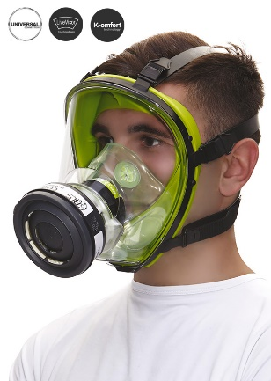 | set | GOST R 12.4.166-85 - Masca completă - clasa de protecție 2; - Vortex BLS Technology - lentile de policarbonat; Este destinat de a face un bilanț de aer purificat a organelor respiratorii, precum și pentru a proteja ochii, fața și o parte a capului uman de substanțe nocive superioare.
2 | Ghiare de picior pentru urcare pe piloni  Лазы монтажные  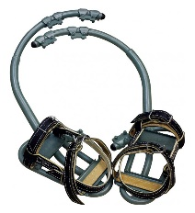 | buc. | Pentru cățărarea pe piloni din beton forma trapeza pentru linii electrice СВ110-1а, СВ95-1а (2а), СВ105-3, 6, СВ105-5 - Distanța reglare: 168±4 мм; 190±4 мм, Greutatea împreună cu curele: nu mai mult de 5,3 кг
3 | Manusi cauciucate  Перчатки прорезиненые  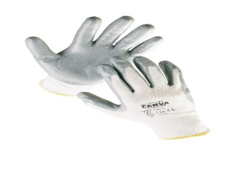 | per. | EN 388 - Mănușile cauciucate cu căptușeala de nitril pentru protecție. Sunt fabricate din țesătură tricotată de înaltă densitate, rezistentă la frecare. Pe partea de palmă mănușii au o căptușeală de protecție din nitril care asigură o prindere sigură, precum și o protecție suplimentară a mâinilor. Este folosit un fel de nitril rezistent la uzură. Mănușile sunt făcute fără cusătură.  Căptușeala de nitril pentru protecție rezistente la uzură, confortabile pentru a ține instrumente.
4 | Manusi cu palma din prelata  Рукавицы х/б с брезентовым наладонником  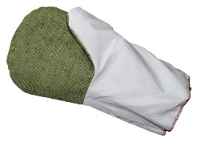 | per. | Mănuși de protecție de temperaturi ridicate cu palma dublă. Material: brezent cu rezistență termică  Densitatea: 530 gr/m2  ТР ТС 019/2011  ГОСТ 12.4.010-75
5 | Mineci de protectie  Нарукавники  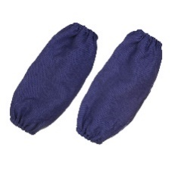 | per. | Mîneci de protecție de la acțiuni mecanice.  Lungimea 36 cm, material Taeki – proecție pînă la 100 C. EN 388 (EN 407 x1xxx)
6 | Vesta de avertizare  Жилет (сигнальный)  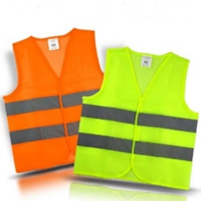 | buc. | EN ISO 20471: 2013 - Vestele reflectorizante sunt fabricate din materiale sintetice durabile (microfibre de 100% poliester), cu mai multe benzi reflectorizante, ușor de stocat. Rezistente la foc şi particule incandescente (ignifugate, aluminizate). Vesta de avertizare este destinata utilizării in situațiile in care este necesară indicarea vizuală a prezenței unei persoane. Se recomanda folosirea acestuia oriunde exista risc de coliziune a persoanelor cu mașini in mișcare sau obiecte transportate. În conformitate cu EN ISO 20471:2013 klasa 2.  Cu benzi reflectoare
7 | Casca de protectie  Защитная каска   | buc. | EN 397 - Material: polietilenă de înaltă densitate, în interior poliuretan ca amortizare. Curea de barbie și curele de fixare textile cu 4 puncte. Găuri de aerisire pe lateral și impotriva transpirației cu material din piele și bandă textilă. Rezistentă la şoc şi penetraţie. Poziționare stabilă pe cap. Culoare: alb sau orange.
8 | Manusi dielectrice  Перчатки электроизолирующие  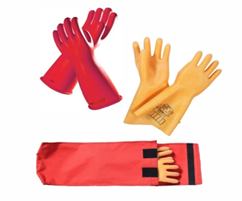 | per. | TR TS 019/2011 și TU 38.106977-2004 - Mănuși de inaltă tensiune. Forma anatomică, durata de folosință îndelungată, nivel de siguranță ridicat.  Material: latex atural. Clasa 3  Lungime(mm): 360±15  Grosime(mm): 2,9  Tensiune de utilizare (kV): max. 26,5  Tensiune de proba (kV) : 30,0  Curent (mA) : max. 16,0  Rezistentă la tracţiune şi şoc.
9 | Costum din prelata pentru sudat  Костюм сварщика (спилковый)  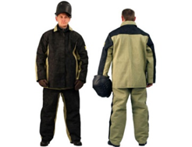 | set. | ТР ТС 019/2011 - Fabricat din pînză dură de brezent. Pînză termorezistentă ignifugată. Protecție de scîntei, particule incandescente, metal topit, radiații termice și ultraviolete, arcuri de sudare. Pentru maximă securitate va avea aplicații suplimentare termorezistente.
10 | Mască de sudura  Маска сварщика  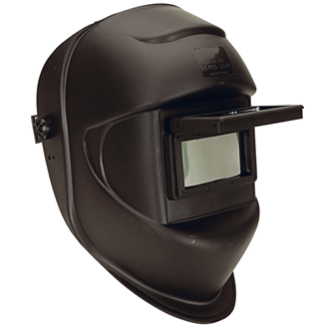 | buc. | EN 175 - Carcasă din plastic dur la lovire ecran din sticlă. Eficienţă specifică de reţinere a pulberilor, a razelor ultraviolete.
11 | Ochelari de protectie  Очки защитные  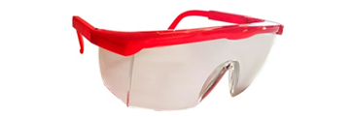 | buc. | EN 166 - Ramă din policarbonat, extrem de durabil, lentile din acril designul zgonomic, strat anti zgîriere, utilizare universală. Bandă elastică, ce permite reglarea perfectă la dimensiunile individuale ale capului. Ochelari de protecție a ochilor cu o eficienţă specifică de reţinere a pulberilor, așchiilor, prafului.
12 | Captuseala termoizolanta sub casca  Подшлемник  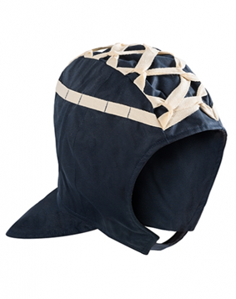 | buc. | Material: 100% bumbac.  Mărime reglabilă și legare sub barbă cu curele din bumbac. Este un echipament individual de protecție care protejează capul de frig și vînt în perioada rece a anului.
13 | Centura de siguranta si de salvare  Пояс предохранительный спасательный  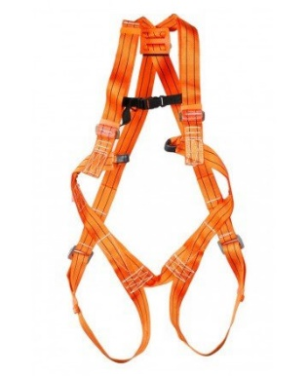 | buc. | EN 355:2002  Комплект состоит из Страховочной системы и фала с гасителем.  Полная страховочная система состоит из ремней, которые предотвращают падение, и позиционного пояса.  Ремни надежно закрепляются вокруг бедер, плеч, на пояснице и спине, полностью поддерживая туловище.  стандартом EN 361  Фал состоит из двух коннекторов, страховочного троса с гасителем.
14 | Funie de salvare cu carabina  Веревка спасательная (с карабином)  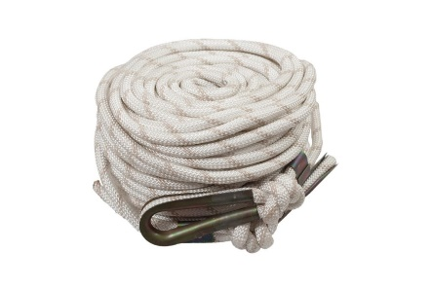 | buc. | 14 мм гибкая анкерная линия  Для вертикального использования с EN 361 / EN 358 / EN 365 приспособлениями для защиты от падения, соответствующими диаметру этого каната.  Материал: 3 полиамидных накидки.  Вес: 115 гр / м.  Отделка: петля на обоих концах  Усилие отрыва: 4000 кг.  Относительное удлинение:  · 500 даН 23%  · 1000 даН 33%  · 1500 даН 39%  · 2000 даН 43%  Диаметр: 14 мм.  Длина: 20 метров
15 | Ochelari de sudura  Очки газосваршика  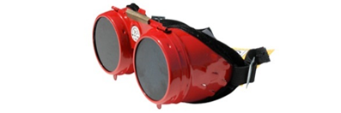 | buc. | EN 169 și EN 175  Carcasă din material din plastic rezistent, pentru protecția vederii în timpul lucrului. Fereastra de vizualizare cu rotire, cureaua elastică cu balamale, destinate pentru reglarea ochelarilor pe cap.
16 | Manusi jambiere  Рукавицы краги  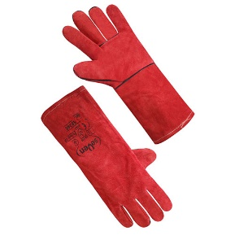 | per. | Mănușo jambiere pentru sudori. Lungimea 35 cm, EN 388: 4.2.3.3.X / EN 407: 4.1.3.X.4.X
17 | Manusi cu suprapuneri  Перчатки с точечным покрытием  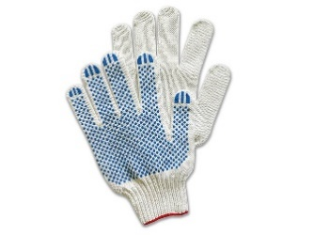  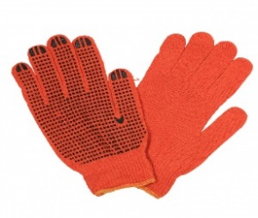 | per. | EN 420 - Mănuși tricotate din fibre mixte  (bumbac min. 80%). Aplicatii PVC punctiforme pe suprafața palmei, manșeta elastică. Mănușile tricotate - se caracterizează printr-o densitate standard de tricotare, cu un strat de acoperire din polimer (PVC) a suprafeței din palmă. Conținutul pe tip de fire și materiale: Fire amestecate cu bumbac (bumbac 60%, PE 40%). Sunt utilizate în industria construcțiilor și altor piese, lucrări mecanice sau deservire tehnică.
18 | Impermiabil  Плащ непромокаемый  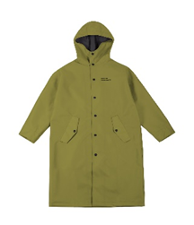 | buc. | EN 340 - Impermeabilul cu croi drept, slăbit, cu glugă. Țesătura ușoară și rezistentă la umiditate, protejează îmbrăcămintea de apă, stropi, murdărie.
19 | Casti antizgomot  Наушники противошумные  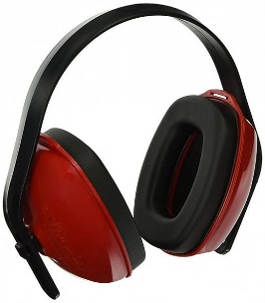 | buc. | Căști antisunet, nivel mediu – 27 дБ Standard: 352-1 SNR: 27
20 | Manusi calduroase cu blana  Рукавицы утепленные меховые  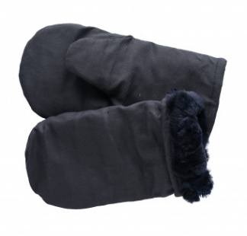 | per. | Mănuși călduroase cu blană artificială.
21 | Casca de protectie  Каска защитная белая   | buc. | EN-397:2012+A1:2012 - Material: HDPE ventilare, оголовье: 6-puncte plastic, reglarea marimii: curea, mărimea: 55–62 cm, Diapazonul temeraturii: de la -20° C до +50° C
22 | Manusi calduroase  Перчатки утепленные  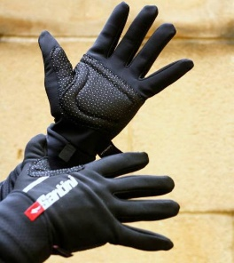 | per. | EN 420 și EN 388 - Manuși cu 5 degete din materie trainică cu blană pe interior. Rezistență maxima la frig sau îngheț. Acest standard specifică, cerințele și metodele de încercare pentru mănușile de protecție care asigura o protecție împotriva frigului transmis prin convecție sau conducție pînă la -50° C. Acest frig poate fi legat de condițiile climatice sau de o activitate industrială:  a) Rezistența la frig convecție;  b) Rezistența la frig de contact;  c) Rezistența la apă.
23 | Sort de cauciuc cu pieptar  Фартук прорезиненый с нагрудником  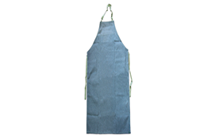 | buc. | Șorț de cauciuc cu pieptar și cu ștreang în gât, fabricat din țesătură densă și moale cu un strat de un polimer. Lungimea șorțului este 130 cm. Material cu grosimea de 1,0 – 1,2 mm, mărime universală (600 х 900 mm).
24 | Manusi de pinza  Рукавицы спилковые  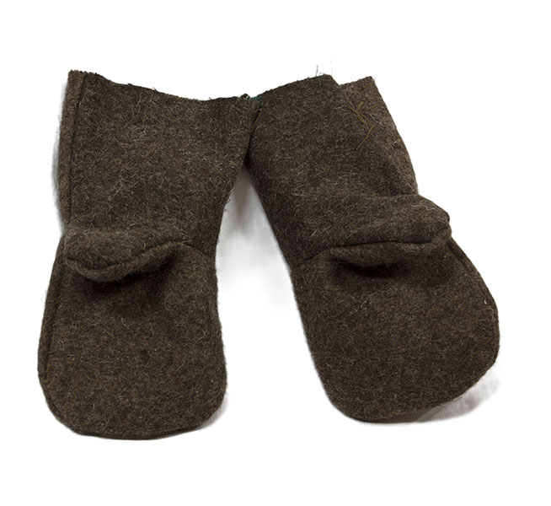 | per. | Материал: спилок кожевенный 0.9 - 1.1 мм  Подналадонник: нет  Особенности модели: швы прошиты двумя строчками, нить армированная 70ЛЛ.  ГОСТ 12.4.010-75  ТР ТС 019/2011
25 | Manusi din prelata  Рукавицы брезентовые   | per. | Рукавицы защитные от повышенных температур с двойным наладонником.  Брезент с огнеупорной пропиткой.  Материал: брезент с огнеупорной пропиткой  Плотность: 530 г/м2  ТР ТС 019/2011  ГОСТ 12.4.010-75
26 | Costum de pinza  Костюм сварочный брезентовый  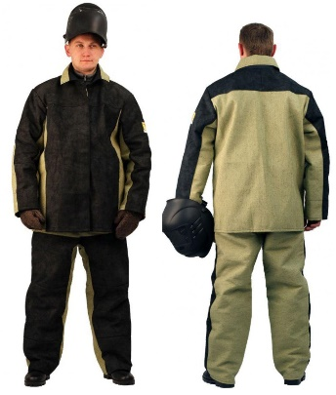 | set. | Costum pentru efectuarea lucrărilor de sudură. ГОСТ 12.4.250-2013  Set: scurtă, pantaloni.  Material: парусина, лен - 49%, bumbac - 51%, 550 г/m², antiincendiar (огнестойкая пропитка).  Încheierea (Застежка): ascunsă pe nasturi (потайная на пуговицах).  Guler (Воротник): отложной.  Elemente de protecție (Защитные элементы): interioare защитные манжеты.  Buzunare: в боковых швах, потайной  Găuri pentru ventilare: в области пройм, в шве притачивания кокетки, на брюках.
27 | Manusi de uz casnic din cauciuc  Перчатки резиновые хозяйственные  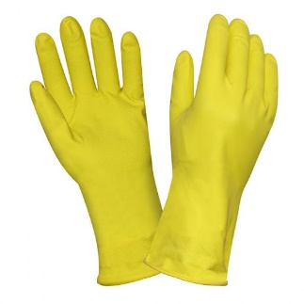 | per. | Mănuși de uz casnic din 100% latex natural, grosimea - 0,35 mm. ХБ acoperire interior. Standard - EN420
28 | Viziera de protectie  Шлем защитный  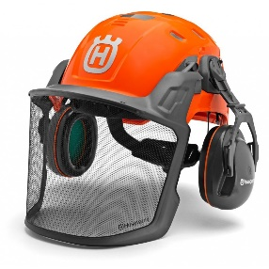 | buc. | Set compus din cască roșie din АБС plastic (регулируемое оголовье из полиэтилена, крепление в 4 точках), mărimea 55-62 cm; крепления щитка, щиток из металлической сетки, защитные наушники красного цвета, 26 SNR, EN 352-3: 2002. Каска – EN 397: 2012+A1: 2012, ANSI Z89.1
29 | Respirator  Респиратор "Лепесток"   | buc. | EN 149 - Respiratorul fără supapă de expirație (valvă) împotriva prafului și umezelii. Formă convexă tradițională cu clemă pentru nas și curea dublă, tampon pentru nas și clemă pentru nas pentru o utilizare confortabilă. Suprafață interioară puternică, rezistentă la deformare. Respiratorul fără supapă de expirație (valvă) asigură o protecție respiratorie ușoară și fiabilă împotriva prafului și umezelii.
30 | Manusi de postav  Рукавицы суконные   | per. | ТР ТС 019/2011 / ГОСТ 12.4.010-75- Mănuși de pînză, care protejează mâinile împotriva arsurilor termice, umezelii sau substanțelor biologic active. Mănușile sunt rezistente la uzură, cu densitate înaltă, rezistente la abraziune. Mănuși sunt potrivite pentru efectuarea lucrărilor în construcții și sudură.
31 | Genunchiere  Наколенник  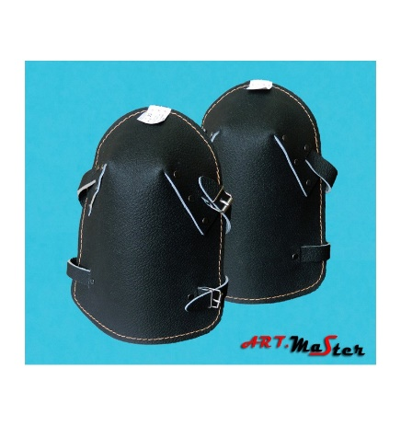 | per. | EN 14404:2004 - Genunchere fabricate din piele naturale, pentru protecția genunchilor în timpul efectuării lucrărilor de sudare, tăiere, etc.
32 | Centura abdominala  Пояс брюшной  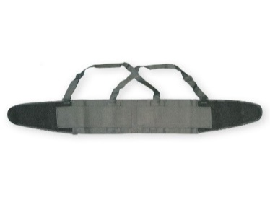 | buc. | EN 358:1999 - Centura permite să vă atașați în condiții de maxima siguranță cu un șnur la obiectul de lucru.
33 | Masca antigaz cu furtun gofrat №1  Противогаз шланговый ПШ-1 №1  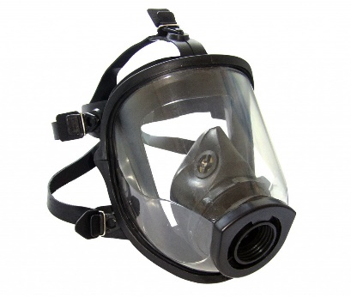 | buc. | Set: set antigaz ПШ-1:  - комплекта лицевых частей (комплектуется шлем-маской противогазной ШМП 2-х разных ростов);  - двух последовательно соединенных гофрированных трубок, к которым крепится армированный шланг длиной 10 м;  - фильтрующего элемента для очистки вдыхаемого воздуха от пыли;  - предохранительного пояса с плечевыми лямками, на котором крепится шланг;  - сигнально-спасательной веревки 12 – 15 м и штырь, на котором в зоне чистого воздуха устанавливается конец шланга с фильтрующей коробкой.  - сумки для хранения.
34 | Scara 4 m  Лестница, 4 м.  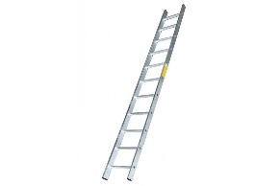 | buc. | Material: Aluminiu  Înălțime de lucru (m): 5,30  Lungimea totală (m): 4,19  Înălțimea scării duble (стремянки) (m): 2,00  Cantitatea de scări: 2x3+2x4  Greutate (kg): 14,0
35 | Covor dielectric  Коврик диэлектрический  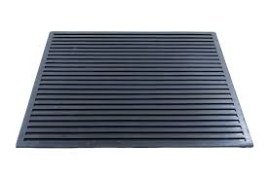 | buc. | Covor dielectric - mărimea covorului: 750 × 750 × 6 (mm).
36 | Vesta (de avertizare - oange) cu inscriptia "SERVICIUL TEHNIC-GAZ"  Жилет сигнальный оранжевый "Serviciu Tehnic-Gaz"  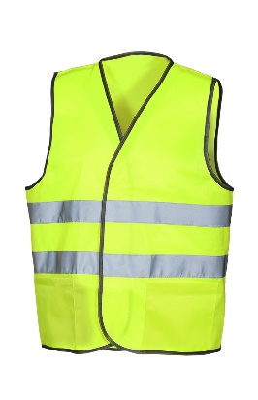 | buc. | EN ISO 20471: 2013 - Vestele reflectorizante sunt fabricate din materiale sintetice durabile (microfibre de 100% poliester), cu mai multe benzi reflectorizante, ușor de stocat. Rezistente la foc şi particule incandescente (ignifugate, aluminizate). Vesta de avertizare este destinata utilizării in situațiile in care este necesară indicarea vizuală a prezenței unei persoane. Se recomanda folosirea acestuia oriunde exista risc de coliziune a persoanelor cu mașini in mișcare sau obiecte transportate.  - Benzi reflectoare
37 | Fringhie 1,5m cu 2 carabine  Стропы 1,5м с 2-мя карабинами  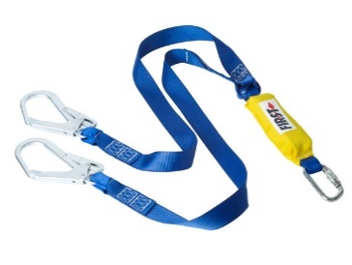 | buc. | Set: frînghie și 2 carabine.  Анкерный трос состоит из трехнитевого крученого полиамидного троса диаметром 14 мм и высокой прочности на разрыв и содержит красный индикатор износа.  Длина троса 1.5 метров  Оба конца снабжены красным полиамидным наконечником для защиты каната от трения, вызванного карабинами.  Сертификат соответвия: EN 355  Стальной Карабин с открытием 16мм, минимальная разрывная нагрузка: 22kN  Сертификат соответвия: EN 362:2004

- Materiale, compatibilităţi, reglementări tehnice şi standarde utilizate
- Conform prevederilor Legislației în vigoare;
- Calitatea bunurilor livrate trebuie să corespundă normelor şi standardelor în vigoare;

- Cerinţe privind calculul costului/prețului:
- Prețurile vor fi finale și vor cuprinde toate taxele, cheltuielile de transport, cheltuielile de depozitare sau alte taxe ocazionale de livrare sau furnizare a acestora la depozitele Beneficiarului;

- Cerințe față de operatorii economici:
- să nu fie în proces de insolvabilitate și incapacitate de plată;
- să nu se afle în proces de lichidare;
- să nu fie aplicat sechestru asupra proprietăților;
- să nu-i fie stopată activitatea;
- sa-și execute obligațiile de achitare a impozitelor de toate nivelele în bugetul de Stat și toate obligațiile financiare față de fondurile de stat;
- să dispună de toate documentele de permisie necesare (licențe, acreditări, atestări, ș.a.) pentru practicarea acestui tip de activitate;
- să dispună de o bună reputație și o experiență de subscriere unor asemenea riscuri;
- să garanteze păstrarea secretului profesional privitor la datele legate de activitatea beneficiarului;
- Documente obligatorii la depunerea ofertei:
Nr. d/o | Criteriile de calificare și de selecție (Descrierea criteriului/cerinței) | Mod de demonstrare a îndeplinirii criteriului/cerinței: | Nivelul minim/ Obligativitatea
1 | Oferta: | Cerere de participare conform - Anexa nr. 1 la anunțul de participare, semnat și stampilat de către operatorul economic, confirmat prin semnătură electronică; | Obligatoriu
1 | Oferta: | Oferta - Anexa nr. 2 la anunțul de participare, semnat și stampilat de către operatorul economic, confirmat prin semnătură electronică; | Obligatoriu
1 | Oferta: | Pentru evaluarea ofertelor exprimate în diferite valute, valoarea acestora se recalculează în valută națională MDL la cursul oficial al Băncii Naționale a Moldovei la ziua deschiderii ofertelor. | Obligatoriu
1 | Oferta: | Specificații de preț: conform documentația de atribuire (caietului de sarcini); | Obligatoriu
1 | Oferta: | Specificații tehnice: conform documentația de atribuire (caietului de sarcini); | Obligatoriu
2 | Garanția pentru oferta: | Garanție pentru ofertă 2% din valoarea ofertei: Garanție bancară emisă de către instituția financiară unde se deservește ofertantul în valoare de 2,0% din suma ofertei fără TVA, cu termen de valabilitate nu mai mic decît valabilitatea ofertei sau prin transfer la contul autoritătii contractante confirmat prin dispoziție de plată, ștampilată și semnată, confirmate prin aplicarea semnăturii electronice a participantului. Se rambursează în termen de 15 zile din momentul luării deciziei și publicării acesteia.  Garanția pentru ofertă se reține:  a) operatorul economic retrage sau modifică oferta după expirarea termenului de depunere a ofertelor;  b) ofertantul cîştigător nu semnează contractul de achiziţii publice;  c) nu se depune garanţia de bună execuţie a contractului după acceptarea ofertei sau nu se execută vreo condiţie, specificată în documentația de atribuire, înainte de semnarea contractului de achiziţii publice. | Obligatoriu
2 | Garanția pentru oferta: | Rechizitele bancare pentru efectuarea transferului: cod fiscal: 1003600066037, cod TVA 0600427, cod IBAN MD87ML000000002251109578, deschis la B.C. „MOLDINDCONBANK” S.A, codul băncii MOLDMD2X, Beneficiar SRL ”Chișinău-gaz”; | Obligatoriu
3 | Demonstrarea eligibilității de către ofertant/candidat: | Declarație privind eligibilitatea, semnată și ștampilată de către operatorul economic, confirmată prin semnătură electronică (conform modelului Anexa nr. 3 la anunțul de participare); | Obligatoriu
3 | Demonstrarea eligibilității de către ofertant/candidat: | Declarație privind confirmarea identității beneficiarilor efectivi și neîncadrarea acestora în situația condamnării pentru participarea la activităţi ale unei organizaţii sau grupări criminale, pentru corupţie, fraudă şi/sau spălare de bani, semnată și ștampilată de către operatorul economic, confirmată prin semnătură electronică (conform modelului Anexa nr. 4 la anunțul de participare); | Obligatoriu
4 | Demonstrarea capacității de exercitare a activității profesionale: | Dovada înregistrării persoanei juridice, în conformitate cu prevederile legale: Certificat sau Decizie de înregistrare a întreprinderii sau Extras din registrul de stat al persoanelor juridice - copii confirmate prin semnătură electronică; | Obligatoriu
4 |  | Certificat de atribuire a contului bancar - copie, confirmat prin aplicarea semnăturii electronice a Participantului, valabil la data deschiderii; | Obligatoriu
4 |  | Informație generală: semnat și stampilat de către operatorul economic, confirmat prin semnătură electronică (conform anexei nr. 5 la Anunțul de participare) | Obligatoriu
4 |  | Rechizite: semnat și stampilat de către operatorul economic, confirmat prin semnătură electronică (conform anexei nr. 6 la Anunțul de particpare) | Obligatoriu
5 | Demonstrarea capacității economice financiare: | Certificatul privind lipsa sau existența restanțelor la bugetul public national,eliberat de către Serviciul Fiscal de Stat, valabil la data deschiderii - copie, confirmat prin aplicarea semnăturii electronice; (Efectuare sistematică a plații impozitelor, taxelor și contribuțiilor de asigurări sociale și lipsa datoriilor la data petrecerii procedurii de achiziție (data deschiderii ofertelor) - informația dată se verifică de către autoritatea contractantă pe site-ul Fisc.md); | Obligatoriu
5 | Demonstrarea capacității economice financiare: | Bilanțul contabil/ultimul raport financiar anul 2020 sau 2021, înregistrat la Biroul Național de Statistică - copie, confirmat prin aplicarea semnăturii electronice; | Obligatoriu
5 | Demonstrarea capacității economice financiare: | Experiența similară în ultimii trei ani, (conform anexei nr. 7 la Anunțul de participare), operatorul economic va demonstra experiența în domeniul de activitate | Obligatoriu
5 | Demonstrarea capacității economice financiare: | Declarație privind lista principalelor livrari/prestări efectuate în ultimii 3 ani de activitate, (conform anexei nr. 8 la Anunțul de participare), care atestă experiența similară, semnată și ștampilată și confirmată cu aplicarea semnăturii electronice; | Obligatoriu
5 | Demonstrarea capacității economice financiare: | Ofertantul (operator economic sau membrii asocierii împreună) trebuie să demonstreze că a livrat bunuri în ultimii 3 ani:  - un contract ce au avut ca obiect execuţia unor livrări similare cu cele ce fac obiectul achiziției contractului ce urmează a fi atribuit, cel puţin egal cu 75 % din valoarea viitorului contract sau valoarea cumulată a tuturor contractelor executate în ultimul an de activitate să fie egală sau mai mare decît valoarea viitorului contract sau cifră de afaceri medie anuală, perioada ultimii trei ani - nu mai mică decît valoarea estimativă a obiectului achiziției propuse - va demonstra conform datelor din rapoartele financiare prezentate; | Obligatoriu
7 | Demonstrarea capacității tehnice și /sau profesională: | Corespunderea bunurilor ofertate cerințelor din caietul de sarcini | Obligatoriu
7 | Demonstrarea capacității tehnice și /sau profesională: | Grafic de livrare a bunurilor - formă liberă - semnat și ștampilat, și confirmat prin semnăturî electronică; | Obligatoriu
7 | Demonstrarea capacității tehnice și /sau profesională: | Document care atestă relația ofertantului cu producătorul bunurilor - copie confirmată prin semnătură electronică; | Obligatoriu
8 | Asigurarea standardelor calității: | Certificate de calitate / conformitate a principalelor grupuri de bunuri; | Obligatoriu
8 | Asigurarea standardelor calității: | Declarație, referitor perioada de garanție a bunurilor - termen minim 12 luni; | Obligatoriu
9 | Condiții de plată: | Achitarea va fi efectuată: Avans 0%; restul în timp de 90 de zile din momentul semnării actelor de primire predare. | Obligatoriu
10 | Garanția de bună execuție 5% din valoarea contractului: | Se prezintă în formă: Garanție bancară emisă de către instituția financiară unde se deservește ofertantul în valoare de 5,0% din suma contractului fără TVA, cu termen de valabilitate nu mai mic decît valabilitatea contractului sau prin transfer la contul autorității contractante confirmat prin dispoziție de plată, ștampilată și semnată, confirmate prin aplicarea semnăturii electronice a participantului (se prezintă odată cu semnarea contractului). Garanţia de bună execuţie a contractului se constituie în scopul asigurării autorităţii contractante de îndeplinirea cantitativă, calitativă şi în perioada convenită a contractului, și se reține în caz de încălcare a acestor prevederi.  Se rambursează în termen de 30 de zile din momentul încheierii depline a prevedrilor contractuale. | Obligatoriu
10 | Garanția de bună execuție 5% din valoarea contractului: | Rechizitele bancare pentru efectuarea transferului: cod fiscal: 1003600066037, cod TVA 0600427, cod IBAN MD87ML000000002251109578, deschis la B.C. „MOLDINDCONBANK” S.A, codul băncii MOLDMD2X, Beneficiar SRL ”Chișinău-gaz”. | Obligatoriu
11 | Ofertantul este obligat să facă cunoștință cu obiectul și să elaboreze oferta în modul stabilit;
12 | Oferta,documentele legate de licitație vor fi întocmite în limba romănă;
13 | Pentru eficientizarea examinării,evaluării și comparării ofertelor,autoritatea contractantă recomandă ofertanților să posede și să depună în sistemul electronic SIA,,RSAP,,(MTender),toate documentele solicitate în documentele de atribuire,la momentul depunerii ofertei;
14 | Documentele ofertei depuse prin intermediul sistemului SIA ,,RSAP,,se solicit obligatoriu să fie completate și semnate de către ofertant, inclusiv prin semnătură electronică
15 | Toate documentele vor fi completate fără nici o modificare sau abatere de la original, spațiile goale fiind completate cu informația solicitată.  Completarea defectuoasă a formularelor poate atrage respingerea ofertei ca fiind necorespunzătoare.

- Condiții referitoare la contract:
- Termenul de semnare a contractului – în termen minim de 20 zile de la data transmiterii comunicării privind rezultatul aplicării procedurii de atribuire;
- Achitarea – Achitarea va fi efectuată: Avans 0%; Restul achitărilor în termen de 90 de zile din momentul semnării Actelor de primire predare și facturilor fiscale, care vor fi primite nu mai des de o dată în lună;
- Penalități: În cazul neexecutării, executării necorespunzătoare sau tardive a obligațiunilor contractuale, Executantul: compensează Autorității contractante toate prejudiciile cauzate, și achită Autorității contractante o penalitate în mărime de – 0,1 % din valoarea serviciilor nelivrate, pentru fiecare zi de întârziere.
SRL ”Chișinău-gaz” Data „____”__________________

Președintele Grupului de lucru Lisa I.
Secretarul Grupului Mutruc R.
Membrii Grupului Cernei C.
Pârțu Gh.
Răsoi V.
Calașnic N.
Malțev D.

Specificații de preț:
Obiectul: Achiziționarea echipamentelor de protecție – accesorii speciale de lucru.
Acest tabel va fi completat de către ofertant în coloanele 6, 7, 8, 9, 10:

* |  | Accesorii speciale de lucru
Nr. d/o | Denumirea bunurilor solicitate | U-te de măsură | C-te | Specificarea tehnică deplină solicitată, Standarde de referință | Preț unitar fără TVA |  | Preț unitar cu TVA |  | Suma fără TVA |  | Suma cu TVA |  | Termen de livrare
1 | 2 | 3 | 4 | 5 | 6 |  | 7 |  | 8 |  | 9 |  | 10
1 | Casca masca de gaz  Маска для противогаза | set | 12 | Descris în documentația de atribuire
2 | Ghiare de picior pentru urcare pe piloni  Лазы монтажные | buc. | 5 | Descris în documentația de atribuire
3 | Manusi cauciucate  Перчатки прорезиненые | per. | 3 088 | Descris în documentația de atribuire
4 | Manusi cu palma din prelata  Рукавицы х/б с брезентовым наладонником | per. | 4 356 | Descris în documentația de atribuire
5 | Mineci de protectie  Нарукавники | per. | 16 | Descris în documentația de atribuire
6 | Vesta de avertizare  Жилет (сигнальный) | buc. | 259 | Descris în documentația de atribuire
7 | Casca de protectie  Защитная каска | buc. | 104 | Descris în documentația de atribuire
8 | Manusi dielectrice  Перчатки электроизолирующие | per. | 25 | Descris în documentația de atribuire
9 | Costum din prelata pentru sudat  Костюм сварщика (спилковый) | set. | 48 | Descris în documentația de atribuire
10 | Mască de sudura  Маска сварщика | buc. | 59 | Descris în documentația de atribuire
11 | Ochelari de protectie  Очки защитные | buc. | 186 | Descris în documentația de atribuire
12 | Captuseala termoizolanta sub casca  Подшлемник | buc. | 47 | Descris în documentația de atribuire
13 | Centura de siguranta si de salvare  Пояс предохранительный спасательный | buc. | 14 | Descris în documentația de atribuire
14 | Funie de salvare cu carabina  Веревка спасательная (с карабином) | buc. | 13 | Descris în documentația de atribuire
15 | Ochelari de sudura  Очки газосваршика | buc. | 61 | Descris în documentația de atribuire
16 | Manusi jambiere  Рукавицы краги | per. | 126 | Descris în documentația de atribuire
17 | Manusi cu suprapuneri  Перчатки с точечным покрытием | per. | 24 394 | Descris în documentația de atribuire
18 | Impermiabil  Плащ непромокаемый | buc. | 151 | Descris în documentația de atribuire
19 | Casti antizgomot  Наушники противошумные | buc. | 6 | Descris în documentația de atribuire
20 | Manusi calduroase cu blana  Рукавицы утепленные меховые | per. | 390 | Descris în documentația de atribuire
21 | Casca de protectie  Каска защитная белая | buc. | 30 | Descris în documentația de atribuire
22 | Manusi calduroase  Перчатки утепленные | per. | 582 | Descris în documentația de atribuire
23 | Sort de cauciuc cu pieptar  Фартук прорезиненый с нагрудником | buc. | 19 | Descris în documentația de atribuire
24 | Manusi de pinza  Рукавицы спилковые | per. | 69 | Descris în documentația de atribuire
25 | Manusi din prelata  Рукавицы брезентовые | per. | 125 | Descris în documentația de atribuire
26 | Costum de pinza  Костюм брезентовый | set. | 19 | Descris în documentația de atribuire
27 | Manusi de uz casnic din cauciuc  Перчатки резиновые хозяйственные | per. | 563 | Descris în documentația de atribuire
28 | Viziera de protectie  Шлем защитный | buc. | 7 | Descris în documentația de atribuire
29 | Respirator  Респиратор "Лепесток" | buc. | 973 | Descris în documentația de atribuire
30 | Manusi de postav  Рукавицы суконные | per. | 177 | Descris în documentația de atribuire
31 | Genunchiere  Наколенник | per. | 19 | Descris în documentația de atribuire
32 | Centura abdominala  Пояс брюшной | buc. | 3 | Descris în documentația de atribuire
33 | Masca antigaz cu furtun gofrat №1  Противогаз шланговый ПШ-1 №1 | buc. | 8 | Descris în documentația de atribuire
34 | Scara 4 m  Лестница, 4 м. | buc. | 30 | Descris în documentația de atribuire
35 | Covor dielectric  Коврик диэлектрический | buc. | 6 | Descris în documentația de atribuire
36 | Vesta (de avertizare - oange) cu inscriptia "SERVICIUL TEHNIC-GAZ"  Жилет сигнальный оранжевый "Serviciu Tehnic-Gaz" | buc. | 10 | Descris în documentația de atribuire
37 | Fringhie 1,5m cu 2 carabine  Стропы 1,5м с 2-мя карабинами | buc. | 1 | Descris în documentația de atribuire
38 | Manusi calduroase  Рукавицы утепленные | per. | 8 | Descris în documentația de atribuire
Valoarea totală (lei fără TVA):

Semnat:_______________ Numele, Prenumele:_____________________________
În calitate de: ________________
Ofertantul: _______________________ Adresa: ______________________________
SRL ”Chișinău-gaz” Data „____”__________________

Președintele Grupului de lucru Lisa I.
Secretarul Grupului Mutruc R.
Membrii Grupului Cernei C.
Pârțu Gh.
Răsoi V.
Calașnic N.
Malțev D.
Specificații tehnice:
Obiectul: Achiziționarea echipamentelor de protecție – accesorii speciale de lucru.
Acest tabel va fi completat de către ofertant în coloanele 5, 6, 7, 8:

* | LOT 3 | Accesorii speciale de lucru
Nr. d/o | Denumirea bunurilor solicitate | U-te de măsură | Specificarea tehnică deplină solicitată, Standarde de referință | Specificarea tehnică deplină propusă de către ofertant | Standarde de referinţă | Ţara de origine | Producătorul
1 | 2 | 3 | 5 | 6 | 7 | 8 | 9
1 | Casca masca de gaz  Маска для противогаза | set | Descris în documentația de atribuire
2 | Ghiare de picior pentru urcare pe piloni  Лазы монтажные | buc. | Descris în documentația de atribuire
3 | Manusi cauciucate  Перчатки прорезиненые | per. | Descris în documentația de atribuire
4 | Manusi cu palma din prelata  Рукавицы х/б с брезентовым наладонником | per. | Descris în documentația de atribuire
5 | Mineci de protectie  Нарукавники | per. | Descris în documentația de atribuire
6 | Vesta de avertizare  Жилет (сигнальный) | buc. | Descris în documentația de atribuire
7 | Casca de protectie  Защитная каска | buc. | Descris în documentația de atribuire
8 | Manusi dielectrice  Перчатки электроизолирующие | per. | Descris în documentația de atribuire
9 | Costum din prelata pentru sudat  Костюм сварщика (спилковый) | set. | Descris în documentația de atribuire
10 | Mască de sudura  Маска сварщика | buc. | Descris în documentația de atribuire
11 | Ochelari de protectie  Очки защитные | buc. | Descris în documentația de atribuire
12 | Captuseala termoizolanta sub casca  Подшлемник | buc. | Descris în documentația de atribuire
13 | Centura de siguranta si de salvare  Пояс предохранительный спасательный | buc. | Descris în documentația de atribuire
14 | Funie de salvare cu carabina  Веревка спасательная (с карабином) | buc. | Descris în documentația de atribuire
15 | Ochelari de sudura  Очки газосваршика | buc. | Descris în documentația de atribuire
16 | Manusi jambiere  Рукавицы краги | per. | Descris în documentația de atribuire
17 | Manusi cu suprapuneri  Перчатки с точечным покрытием | per. | Descris în documentația de atribuire
18 | Impermiabil  Плащ непромокаемый | buc. | Descris în documentația de atribuire
19 | Casti antizgomot  Наушники противошумные | buc. | Descris în documentația de atribuire
20 | Manusi calduroase cu blana  Рукавицы утепленные меховые | per. | Descris în documentația de atribuire
21 | Casca de protectie  Каска защитная белая | buc. | Descris în documentația de atribuire
22 | Manusi calduroase  Перчатки утепленные | per. | Descris în documentația de atribuire
23 | Sort de cauciuc cu pieptar  Фартук прорезиненый с нагрудником | buc. | Descris în documentația de atribuire
24 | Manusi de pinza  Рукавицы спилковые | per. | Descris în documentația de atribuire
25 | Manusi din prelata  Рукавицы брезентовые | per. | Descris în documentația de atribuire
26 | Costum de pinza  Костюм брезентовый | set. | Descris în documentația de atribuire
27 | Manusi de uz casnic din cauciuc  Перчатки резиновые хозяйственные | per. | Descris în documentația de atribuire
28 | Viziera de protectie  Шлем защитный | buc. | Descris în documentația de atribuire
29 | Respirator  Респиратор "Лепесток" | buc. | Descris în documentația de atribuire
30 | Manusi de postav  Рукавицы суконные | per. | Descris în documentația de atribuire
31 | Genunchiere  Наколенник | per. | Descris în documentația de atribuire
32 | Centura abdominala  Пояс брюшной | buc. | Descris în documentația de atribuire
33 | Masca antigaz cu furtun gofrat №1  Противогаз шланговый ПШ-1 №1 | buc. | Descris în documentația de atribuire
34 | Scara 4 m  Лестница, 4 м. | buc. | Descris în documentația de atribuire
35 | Covor dielectric  Коврик диэлектрический | buc. | Descris în documentația de atribuire
36 | Vesta (de avertizare - oange) cu inscriptia "SERVICIUL TEHNIC-GAZ"  Жилет сигнальный оранжевый "Serviciu Tehnic-Gaz" | buc. | Descris în documentația de atribuire
37 | Fringhie 1,5m cu 2 carabine  Стропы 1,5м с 2-мя карабинами | buc. | Descris în documentația de atribuire
38 | Manusi calduroase  Рукавицы утепленные | per. | Descris în documentația de atribuire

Semnat:_______________ Numele, Prenumele:_____________________________
În calitate de: ________________
Ofertantul: _______________________ Adresa: ______________________________
SRL ”Chișinău-gaz” Data „____”__________________

Președintele Grupului de lucru Lisa I.
Secretarul Grupului Mutruc R.
Membrii Grupului Cernei C.
Pârțu Gh.
Răsoi V.
Calașnic N.
Malțev D.

